**[컴프09]hw10_201702018_박지우 2017-12-10 일요일**

1. Shape 다형성 문제

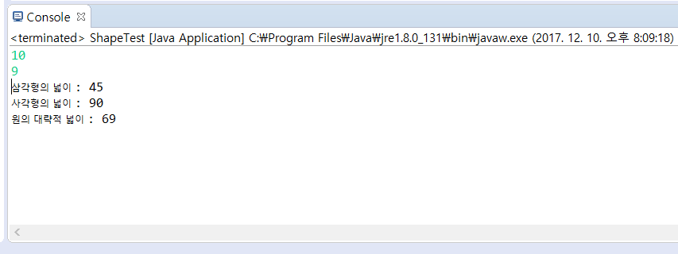

먼저 Shape 클래스에서 필요한 필드를 각각 protected 로 선언한다. 그 뒤 그 값을 받기 위해 생성자를 만들어 원하는 값을 width 와 height 에 대입하게 한다. 이때 매개변수와 지역변수의 이름이 중복되므로 this.를 이용하여 대입한다. 그 뒤 Shape 클래스를 상속받을 3개의 도형의 클래스를 작성하는데 넓이를 구하기 위한 area 메소드를 각각의 도형에 알맞게 수식을 적는다. 여기서 원의 넓이를 구하기 위해서는 반지름이 필요한데 과제에서는 가로와 세로의 길이만 받아서 계산하게 하였기에 적당한 수식으로 정리하였다. 메인 클래스에서는 값을 입력하기 위해 Scanner 를 사용하였고 Shape 클래스를 배열 3의 크기로 선언한 뒤 각각의 배열을 3개의 도형으로 생성하였다. For 문으로 출력하게 하면 원하는 값을 각각의 타입에 맞게 넓이가 출력되게 하였다.